Instalasi *Software* R Studio

# Pendahuluan

# R dan R Studio adalah perangkat lunak yang sering digunakan untuk analisis data, statistik, dan visualisasi data. R adalah bahasa pemrograman utama, sedangkan R Studio adalah lingkungan pengembangan terpadu (IDE) yang mempermudah penggunaan R.

# Tahapan Instalasi R Studio

# Menginstall bahasa pemrograman R

1. Buka laman situs : <https://cran.r-project.org/bin/windows/base/> > klik pada fitur *Download R-4.4.2 for Windows* untuk menginstalasi > tunggu beberapa saat dan klik *folder* untuk menginstal.

1. Tahapan instalasi dimulai dari Buka file installer yang telah diunduh > Pilih bahasa yang diinginkan, lalu klik OK > klik *next* secara *default* > klik *yes* untuk membuat shortcut di desktop > Klik **Install** dan tunggu proses instalasi selesai > Klik *finish* > Pemrograman R telah diinstal dan dilanjutkan dengan menginstalasi R Studio
2. Meng-*install software* R Studio
3. Buka laman situs : <https://posit.co/download/rstudio-desktop/> > klik tombol *download desktop for windows* > tunggu beberapa saat > pengunduhan selesai dan tahap selanjutnya adalah instalasi R Studio

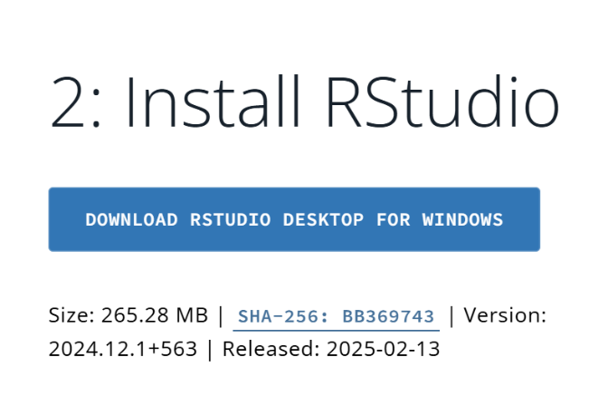

1. Buka file R Studio pada tahap 2a yang telah diunduh > Klik *next* dan *default* > klik *install* dan tunggu sampai proses selesai > klik *finish*

# Penampang Gambar Bahasa Pemrograman R dan *Software R Studio*

# Pemrograman R

# 

# *Software R Studio*

